八下物理 | 期中必考题型
【压强、浮力】的综合计算
【一】重为8 N的物体挂在弹簧测力计下面，浸没到如图所示圆柱形容器的水中，此时弹簧测力计的示数为6 N，已知容器底面积为100 cm²。求：(g取10 N/kg)
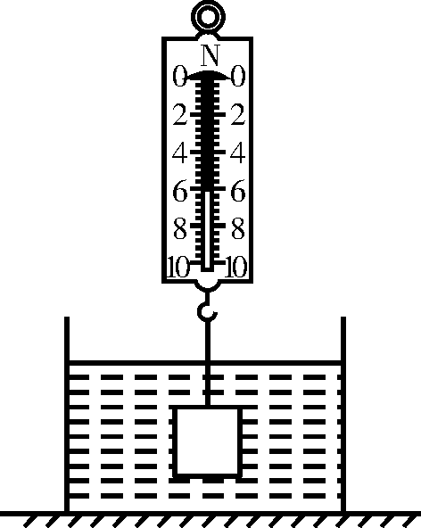
(1)物体受到的浮力。
解：由图知，物体浸没在水中时，
弹簧测力计的示数F_{示}＝6 N，
物体受到的浮力
F_{浮}＝G－F_{示}＝8 N－6 N＝2 N
(2)物体的密度。[来源:学&科&网]
解：物体的质量：m＝G/g＝8 N/10 N/kg＝0.8 kg，
由F_{浮}＝ρ_{水}V_{排}g得排开水的体积：
V_{排}＝F_{浮}/ρ_{水}g2 N/（1×10³kg/m³×10 N/kg）
＝2×10^{－4} m³，
因为物体浸没在水中
所以物体的体积V＝V_{排}＝2×10^{－4} m³，
物体密度ρ＝m/V＝0.8 kg/2×10^{－4} m³＝4×10³ kg/m³
(3)物体浸没水中后，容器对水平桌面增大的压强。
解：物体浸没在水中后(未沉底)，
则容器对水平桌面增大的压力等于物体重力减去弹簧测力计的拉力，
即ΔF＝G－F_{示}＝8 N－6 N＝2 N，容器对水平桌面增大的压强Δp＝ΔF/S＝2 N/100×10^{－4} m²＝200 Pa
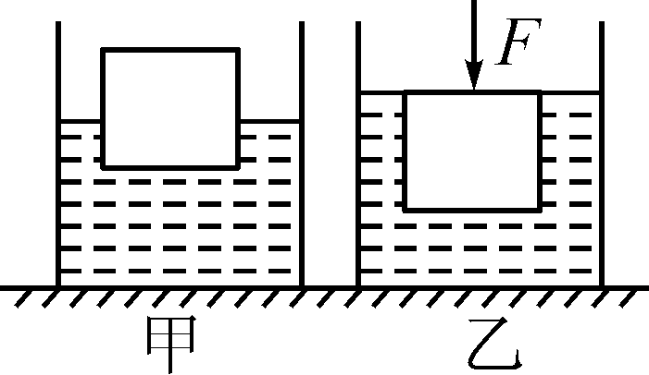
【二】如图甲所示，水平桌面上有一底面积为5.0×10^{－3} m²的圆柱形容器，容器中装有一定量的水，现将一个体积为5.0×10^{－5} m³的物块(不吸水)放入容器中，物块漂浮在水面上，浸入水中的体积为4.0×10^{－5} m³。求：(g取10 N/kg)
(1)物块受到的浮力。
解：F_{浮}＝ρ_{水}gV_{排}
＝1.0×10³ kg/m³×10 N/kg×4×10^{－5} m³＝0.4 N
(2)物块的质量。
解：物块漂浮，重力G＝F_{浮}＝0.4 N，
质量m＝G/g＝0.4 N/10 N/kg＝0.04 kg
(3)如图乙所示，用力F缓慢向下压物块，使其恰好完全浸没在水中(水未溢出)。此时水对容器底的压强比物块被下压前增加了多少？
解：物块排开水的体积变化：
ΔV＝V_{物}－V_{排}＝5×10^{－5} m³－4×10^{－5} m³＝1×10^{－5} m³，
水的深度变化:
Δh＝ΔV/S＝1×10^{－5} m³/5×10^{－3}m²
＝0.002 m；
水对容器底增加的压强:
p＝ρgh＝1.0×10³ kg/m³×10 N/kg×0.002 m＝20 Pa

【三】图甲是修建造码头时用钢缆绳拉着实心长方体A沿竖直方向以0.3 m/s的速度匀速下降的情景。图乙是A下降到水底之前钢缆绳对A的拉力F随时间t变化的图象。(取水的密度为ρ＝1.0×10³ kg/m³，g取10 N/kg)
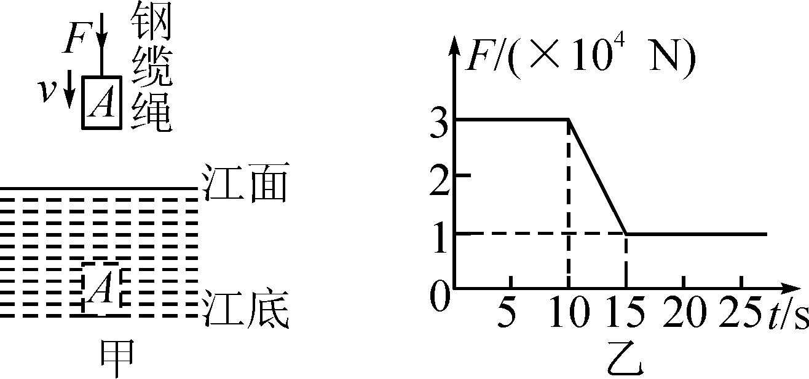

求：(1)长方体A的高度。
解：由图乙可知，长方体A从下底面接触水面到刚好浸没所用的时间t＝15 s－10 s＝5 s，根据v＝s/t可得，长方体A的高度s＝vt＝0.3 m/s×5 s＝1.5 m
(2)长方体A浸没在水中后受到的浮力。
解：由图乙可知，前10 s钢绳的拉力不变，等于物体A的重力，此时物体在水面以上，所以拉力与重力是一对平衡力，则G＝F＝3×10⁴ N，10～15 s，钢绳的拉力减小，是物体A从与水面接触到完全浸没，由图可知，当A完全浸入水中时，拉力F′＝1×10⁴ N，所以A受到的浮力F_{浮}＝G－F′＝3×10⁴ N－1×10⁴ N＝2×10⁴ N
(3)长方体A的密度。
解：根据F_{浮}＝ρ_{水}gV_{排}可得，
A的体积：V＝V_{排}＝F_{浮}/ρ_{水}g
＝2×10⁴ N/1×10³ kg/m³×10 N/kg=2 m³，
所以A的密度ρ＝m/V＝G/Vg
＝3×10⁴ N/2 m³×10 N/kg＝1.5×10³ kg/m³

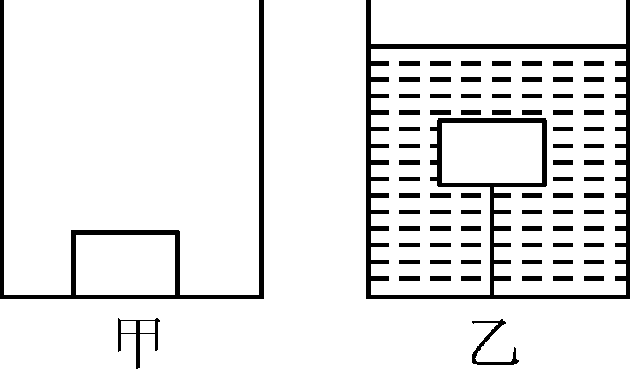
【四】如图甲所示，不吸水的长方体物块放在底部水平的容器中，物块的质量为0.2 kg，物块的底面积为50 cm²，物块与容器底部用一根质量、体积均忽略不计的细绳相连，当往容器中缓慢注水至如图乙所示位置，停止注水，此时，物块上表面距水面10 cm，绳子竖直拉直，物块水平静止，绳子的拉力为2 N。已知ρ_{水}＝1.0×10³ kg/m³，g取10 N/kg。求：

(1)物块的重力。
解：物块的重力G＝mg＝0.2 kg×10 N/kg＝2 N
(2)物块的密度。
解：物块受到的浮力F_{浮}＝G＋F_{拉}＝2 N＋2 N＝4 N，
V_{排}＝F_{浮}/ρ_{水}g＝4 N/1.0×10³ kg/m³×10 N/kg
＝4×10^{－4} m³，
V＝V_{排}＝4×10^{－4} m³，
物块的密度ρ＝m/V＝0.2KG/4×10^{－4} m³
=0.5×10³ kg/m³
(3)注水过程中，绳子刚好竖直拉直时到图乙所示位置时，水对物块下表面压强的变化范围。
解：当绳子刚好竖直拉直时，物块受到的浮力F′_{浮}＝G＝2 N，物块下表面受到水的向上压力F_{向上}＝F′_{浮}＝2 N，物块的底面积为S＝50 cm²＝5×10^{－3} m²，
物块下表面压强p＝F_{向上}/S＝2 N/5×10^{－3} m²＝400 Pa，
由V＝Sh得，长方体物块的高度h＝V/S
＝4×10⁻⁴ m³/5×10^{－3} m²＝0.08 m，
由图乙所示位置可知，物块下表面距水面的深度h′＝h＋h_{上}＝0.08 m＋0.1 m＝0.18 m，则此时水对物块下表面的压强p′＝ρ_{水}gh′＝1.0×10³ kg/m³×10 N/kg×0.18 m＝1800 Pa，综上所述，水对物块下表面压强的变化范围为400～1800 Pa

【五】图甲为研究匀速直线运动的实验装置，一个半径为2 cm的球由于磁铁的吸引静止在盛水的玻璃管底，水深1 m。移除磁铁后，球在玻璃管中上升，图乙为球在露出水面前运动速度与时间的关系图象，其中v₀＝0.05 m/s，水的密度为1.0×10³ kg/m³，g取10 N/kg，
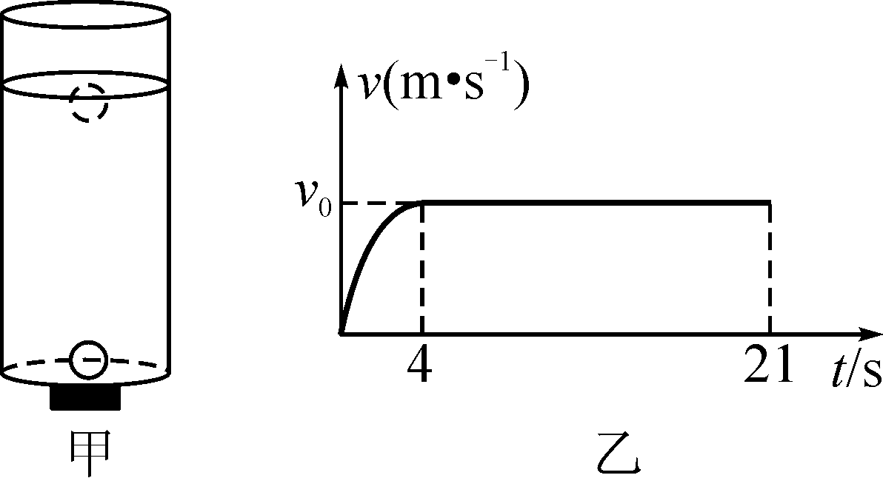

求：(1)移除磁铁前，玻璃管底受到水的压强。
解：p＝ρgh＝1.0×10³ kg/m³×10 N/kg×1 m＝10⁴ Pa
(2)球在玻璃管上升过程中前4 s的平均速度。[来源:Z#解：4 s后运动路程s＝v₀t
＝0.05 m/s×(21－4)s＝0.85 m，
前4 s运动路程s′＝h－s－2r
＝1 m－0.85 m－0.02 m×2＝0.11 m，
v＝s′/t＝0.11 m/4s＝0.0275 m/s
(3)已知球上升时受到水的阻力与其速度的关系为f＝kv，球的体积用V表示，水的密度用ρ₀表示，请推导球的密度表达式。(用字母表示)
解：球受浮力F_{浮}＝ρ₀gV，匀速上升受阻力f＝kv₀，球重G＝F_{浮}－f，
球密度ρ＝m/v＝G/gV＝F_{浮}－f/gV
＝ρ₀gV-KV₀/gV=ρ₀₋KV₀/gV

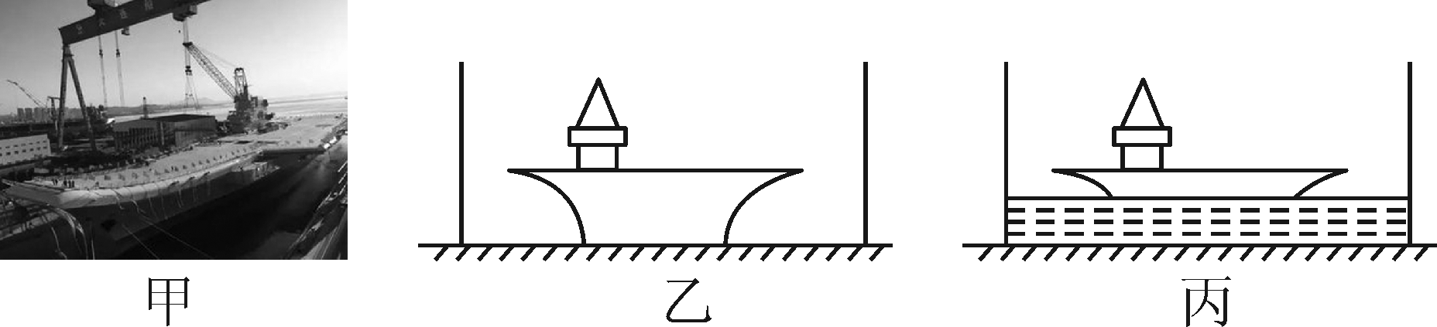
【六】如图甲所示为中国首艘国产航母001A下水时的情景。某中学物理兴趣小组的同学在实验室模拟航母下水前的一个过程，他们将一个质量为2 kg的航母模型置于水平地面上的一个薄壁柱形容器底部，该柱形容器质量为6 kg，底面积为0.03 m²，高为0.4 m，如图乙所示。现在向容器中加水，当加水深度为0.1 m时，模型刚好离开容器底部，如图丙所示。继续加水直到深度为0.38 m，然后将一质量为0.9 kg的舰载机模型轻放在航母模型上，静止后它们一起漂浮在水面。求：(g取10 N/kg)

(1)图丙中水对容器底部的压强为多少帕？
解：p＝ρ_{水}gh＝1.0×10³ kg/m³×10 N/kg×0.1 m
＝1×10³ Pa
(2)图丙中航母模型浸入水中的体积为多少立方米？
解：航母模型的重力G_{航}＝m_{航}g＝2 kg×10 N/kg＝20 N；受到的浮力F_{浮}＝G_{航}＝20 N；
由阿基米德原理可知，
V_{排}＝F_{浮}/ρ_{水}g＝20 N/1.0×10³ kg/m³×10 N/kg
=2.0×10^{－3} m³
(3)放上舰载机后整个装置静止时，相对于水深为0.38 m时，容器对水平地面的压强增加了多少帕？
解：舰载机模型的重力:
G_{舰载机}＝m_{舰载机}g＝0.9 kg×10 N/kg＝9 N；
放上舰载机后整个装置静止时，
增加的浮力ΔF_{浮}＝G_{舰载机}＝9 N，
增加的排开水的体积:
ΔV_{排}＝ΔF_{浮}/ρ_{水}g＝＝9 N/1.0×10³ kg/m³×10 N/kg
＝9×10^{－4} m³，
水面升高Δh＝ΔV_{排}/S＝9×10^{－4} m³/0.03m²=0.03 m，
原来水深为0.38 m，容器高度为0.4 m，所以有水溢出，水平地面增加的压力:
ΔF＝G_{舰载机}－G_{溢}＝9 N－1×10³ kg/m³×0.03 m²×(0.38 m＋0.03 m－0.4 m)×10 N/kg＝6 N；
则容器对水平地面的压强增加量:
Δp＝ΔF/S＝6 N/0.03 m²＝200 Pa

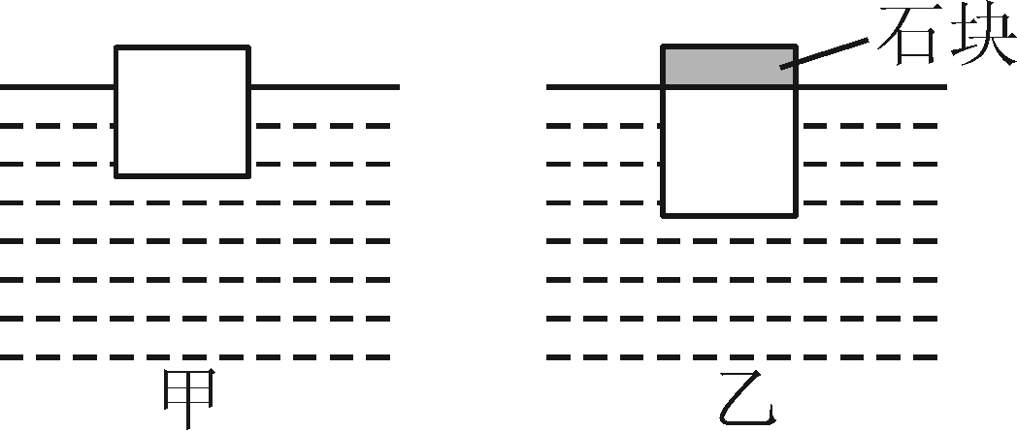
【七】边长为0.1 m的正方体木块，漂浮在水面上时，有2/5的体积露出水面，如图甲所示。将木块从水中取出，放入另一种液体中，并在木块表面上放一重2 N的石块。静止时，木块上表面恰好与液面相平，如图乙所示。g取10 N/kg，已知水的密度ρ_{水}＝1.0×10³ kg/m³ 。求：[来

(1)图甲中木块所受的浮力大小。
解：图甲中木块受的浮力大小F_{浮}＝ρ_{水}gV_{排}＝1.0×10³ kg/m³×10 N/kg×(0.1 m)³×(1－2/5)＝6 N
(2)图乙中液体的密度。
解：木块重力G_{木}＝F_{浮}＝6 N，静止时有ρ_{液}gV_{木}＝G_{木}＋G_{石}，液体的密度ρ_{液}＝G_{木}＋G_{石}/gV_{木}
＝0.8×10³ kg/m³
(3)图乙中木块下表面受到液体的压强。
解：木块下表面受到液体的压强:
p＝ρ_{液}gh＝0.8×10³ kg/m³×10 N/kg×0.1 m＝800 Pa

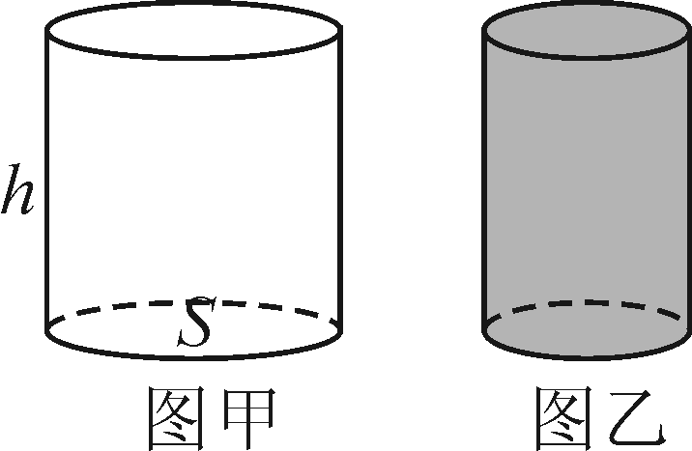
【八】有一个用超薄超硬度材料制成的圆柱形容器，下端封闭上端开口，底面积S＝250 cm²，高度h＝10 cm，如图甲所示；另有一个实心匀质圆柱体物块，密度ρ＝0.8×10³ kg/m³，底面积S₁＝150 cm²，高度与容器高度相同，如图乙所示。(已知水的密度ρ_{水}＝1.0×10³ kg/m³，且g取10 N/kg)

(1)现将圆柱体物块竖直放置容器内，则物块对容器底部的压强是多大？
解：物块的体积V₁＝S₁h＝150 cm²×10 cm＝1500 cm³＝1.5×10^{－3} m³，
根据ρ＝m/V可得，物块的质量m＝ρV₁＝0.8×10³ kg/m³×1.5×10^{－3} m³＝1.2 kg，
物块对容器底部的压力：
F＝G＝mg＝1.2 kg×10 N/kg＝12 N，
物块对容器底部的压强：
p＝F/S₁＝12N/150×10⁻⁴ m²＝800 Pa
(2)再向容器内缓缓注入质量为600 g的水，圆柱体物块不会倾斜，最后均处于静止状态，那么，圆柱体物块受到的浮力是多大？
解：水的体积V_{水}＝m_{水}/ρ_{水}＝600g/1g/cm³＝600 cm³，则向容器内注入质量为600 g的水后水的深度:
h_{水}＝V_{水}/（S-S₁）＝600 cm³/（250cm²-150cm²）
＝6 cm＝0.06 m，
物块排开水的体积:
V_{排}＝S₁h_{水}＝150 cm²×6 cm＝900 cm³＝9×10^{－4} m³，圆柱体物块受到的浮力:F_{浮}＝ρ_{水}gV_{排}
＝1.0×10³ kg/m³×10 N/kg×9×10^{－4} m³＝9 N
(3)在第(2)问叙述的情景中，水对容器底部的压强是多大？
解：水对容器底部的压强:
p′＝ρ_{水}gh_{水}＝1.0×10³ kg/m³×10 N/kg×0.06 m
＝600 Pa

